Cristóbal Suárez Abad

Servicios de red e internet  - 2º ASIR

Unidad 7 – audio streaming

Índice:

0. Introducción: 2

PROCEDIMIENTO 3

Listado de servidores de streaming 3

1. Realiza un análisis previo del software servidor elegido (plataformas, última versión, libre/propietaria, funcionalidad, plugins …), 4

Plataformas: 4

- Windows: 4

- Linux: 5

- macOS 5

Última versión: 6

Licencia: 6

Funcionalidades: 6

Plugins: 6

2. Instalación y configuración del servidor asignado para abordar el problema planteado. 7

Configuración de AWS: 7

Ampache: 8

Activación de logs: 13

Introducir música en Ampache: 15

Usuarios 21

Azuracast 22

Introducir canciones en AzureCast 26

Logs en Azuracast: 30

Añadir “Radio Station” a Ampache: 32

3. Instalación y configuración de clientes específicos (No navegador, apps, apks, etc). 33

S.O. de escritorio: 33

Android 35

4. Analiza la posibilidad de difusión de la Radio del instituto desde la plataforma: “Shoutcast” o de cualquier otra plataforma. Implementad una prueba simulada, analizando las posibilidades de conexión de los clientes, costes derivados, etc… 40

# Introducción:

**Instala y configura un Servidor de Streaming de Audio**

SRI P1 - Unidad de Trabajo 7

SERVICIOS DE RED E INTERNET

Tomando como orientación el esquema de laboratorio virtual propuesto, implementar uno o varios servicios de streaming de audio para el subdominio ***2asirXX.institutodh.net*** (en mi caso, usaré **im07.institutodh.net**) que trate de resolver las siguientes cuestiones:

1. Sirva de soporte a un **proyecto de Radio** de los alumnos de 2ºASIR de forma que el alumnado cree los distintos programas en formato .MP3 y estén disponible para su reproducción para toda la comunidad escolar. (AzuraCast, [LibreTime](https://libretime.org/), Zeno Tools, ...)
2. Se creará **una sección musical/de audio abierta** también a la comunidad educativa, los profes (prof1 y prof2) podrán realizar aportes musicales/de audio. Se procurará ofrecer canciones sueltas y estudiar la posibilidad de ofrecer playlists.
3. De otra parte, el administrador ofrecerá una **biblioteca de audiolibros** en MP3 para los usuarios registrados previamente.

* Intentaremos que los clientes puedan acceder desde:
  + El navegador de sus equipos.
  + Desde la aplicación VLC.
  + Desde cualquier otro software cliente de tu Móvil/Tablet.

## PROCEDIMIENTO

Realizar:

1. Realiza un análisis previo del software servidor elegido (plataformas, última versión, libre/propietaria, funcionalidad, plugins …),
2. Instalación y configuración del servidor asignado para abordar el problema planteado.
3. Instalación y configuración de clientes específicos (No navegador, apps, apks, etc).
4. Analiza la posibilidad de difusión de la Radio del instituto desde la plataforma: “Shoutcast” o de cualquier otra plataforma. Implementad una prueba simulada, analizando las posibilidades de conexión de los clientes, costes derivados, etc…
5. Prepara una presentación y una demo en directo.
6. Se valorará el uso de **DNS**, **docker, certbot** y **AWS/Azure** para el despliegue del servicio de streaming.

Listado de servidores de streaming de audio propuestos: Puedes elegirlo también de entre los propuestos en el siguiente enlace: <https://selfhosted.libhunt.com/airsonic-alternatives> (Koel, Modipy, mStream, AzuraCast, Airsonic, Airtime etc...)

* Opción 1.- Servidor **Ampache**
* Opción 2.- Servidor **FunkWhale**
* Opción 3.- **Navidrone** + **Zeno Tools**
* Opción 4. Servidor **Koel Community**
* Opción 5. **mStream**
* Opción 6.  Servidor **AzuraCast** (sólo streaming)
* Opción 7. Servidor **Icecast** (sólo streaming) / cliente IceS2

Fuentes de documentación recomendadas:

1. La web oficial del desarrollador de cada servidor.
2. La web del Instituto Abierto de Cataluña: [Actividades streaming audio](https://ioc.xtec.cat/materials/FP/Recursos/fp_asix_m08_/web/fp_asix_m08_htmlindex/WebContent/u4/a1/activitats.html)

# Realiza un análisis previo del software servidor elegido (plataformas, última versión, libre/propietaria, funcionalidad, plugins …),

**Ampache:**

## Plataformas:

### Windows:

“Windows Installation Guide”[1]:

Para instalar Ampache en Windows necesitas un entorno **WAMP** (Apache, MySQL y PHP), preferiblemente mediante **Bitnami**. También requiere **Composer** para gestionar dependencias, **Git** para descargar los archivos y un navegador para completar la configuración inicial y la base de datos.

Windows Server IIS (Server 2008R2)[2]: Esto es un Server basado en Windows 7, completamente obsoleto.

Para Windows Server necesitas **IIS** con el módulo **URL Rewrite**, **PHP** y **MySQL/MariaDB**. Utiliza **Git** y **Composer** para las dependencias. Es vital configurar permisos de lectura al usuario **IUSR** en las carpetas de medios y definir reglas de reescritura para la API.

### Linux:

**Ubuntu 22.04**[3]:

Para instalar Ampache en Ubuntu necesitas un entorno **LAMP** (Apache, MariaDB y PHP 8.0). Requiere instalar **FFmpeg** para transcodificación, configurar límites en php.ini y usar **Certbot** para HTTPS. Finalmente, descargas el paquete, enlazas el directorio /public y completas el asistente web.

**Resumen de dependencias clave:**

* **Servidor:** Apache con a2enmod rewrite.
* **Base de datos:** MariaDB (asegurada con mysql_secure_installation).
* **PHP 8.0:** Extensiones como php-xml, php-mysql y php-gd.
* **Multimedia:** ffmpeg, flac y lame para el streaming.

**OpenWRT**[4]:

Si te sientes muy aventurero, también puedes probar a instalarlo en un router al que le hayas instalado OpenWRT.

* macOS[5]:

Para instalar Ampache en macOS, necesitas un servidor web (**Apache/Nginx**), **PHP 7.2+** y **MySQL/MariaDB**. Extrae los archivos en tu directorio web, renombra el archivo de configuración, crea la base de datos manualmente y ajusta los permisos de carpeta para permitir el acceso al servidor.

**Puntos clave para macOS:**

* **Base de datos:** Se debe crear la DB ampache vía terminal antes de iniciar.
* **Configuración:** Es necesario renombrar manualmente config.inc.php.dist a config.inc.php.
* **Permisos:** Usa chown y chmod para que el usuario del servidor (normalmente _www en macOS) tenga acceso.

## Última versión:

Según la página oficial de Ampache en GitHub[6], la última es la 7.8.0.

## Licencia:

Volviendo a su página oficial en GitHUb, “*ampache is licensed under the* ***GNU Affero General Public License v3.0*”[7].**

## Funcionalidades:

Según la propia página de Ampache[8]:

* **Colección de música[9]:** Explora y gestiona tu colección musical a través de una interfaz web sencilla. Sincroniza catálogos locales y remotos en una colección única y consistente.
* **Streaming de música[10]:** Transmite tu música a tu reproductor preferido, contrólala con Localplay o escúchala directamente en la página web con el reproductor HTML5.
* **Código abierto[11]:** Completamente gratuito y de código abierto desde 2001, bajo licencia AGPLv3. Participa y toma el control.
* **Música en todas partes[12]:** Escucha tu música desde tu teléfono, tableta o televisor. En casa, en el trabajo o de vacaciones: ¡lleva Ampache a todas partes usando un cliente compatible!

## Plugins:

Vienen instalados todos por defecto[13]: Admin 🡪 Manage Plugins. Aunque si quieres puedes crear el tuyo propio[14]. Hay bastantes opciones: para búsquedas en Amazon, mostrar localización con Google Maps, redes sociales como Tuiter, mostrar metada y análisis con MusicBraizn o Google Analytics, etc.

# Instalación y configuración del servidor asignado para abordar el problema planteado.

En esta práctica vamos a usar dos servidores diferentes, uno para [Ampache](https://ampache.org/) y otro para [AzuraCast](https://www.azuracast.com/). Esto es debido a que Ampache no tiene un servicio de streaming de audio en “tiempo real”, y necesita conectar con un servidor de streaming, en este caso, AzuraCast. Aprovechando que ambos tienen contenedores de Docker oficiales, vamos a usar este método. Cada uno estará montado en una instancia EC2 de AWS, con su propia IP elástica.

## Configuración de AWS:

Creamos una instancia para cada uno de los servicios:

Cada uno tendrá una IP elástica, en el caso de Ampache, que será el principal, reusaremos el de la práctica anterior porque así aprovechamos el nombre del dominio que está asociado.

En cada instancia, en Security, abrimos los puertos necesarios de entrada. Para Ampache solo es necesario abrir el 80, pero para AzureCast se abren el 80 y el 443.

## Ampache:

En la instancia EC2, modificamos /etc/hosts y hostname con el nombre del dominio y máquina. En este caso:

Im07.institutodh.net im07

Después instalamos Docker y el plugin de Docker Compose:

apt update && apt install docker.io -y && apt install docker-compose-v2 -y

Luego, siguiendo las recomendaciones de las guías oficiales[15][16]:

* Creamos un directorio para ampache y nos posicionamos en el:

mkdir /ampache

cd /ampache

* Creamos directorios para más adelante mapear las partes más importantes del contenedor:

mkdir -p data/{config,log,media,mysql}

* Le damos permisos a esos directorios al usuario “www-data”:

chown www-data:www-data ./data/config -R

chown www-data:www-data ./data/log -R

chown www-data:www-data ./data/media -R

chown www-data:www-data ./data/mysql -R

Creamos un docker-compose.yml

name: ampache

services:

ampache:

image: ampache/ampache:latest

container_name: ampache

restart: unless-stopped

ports:

- 80:80

volumes:

- ./data/config:/var/www/config

- ./data/log:/var/log/ampache

- ./data/media:/media

- ./data/mysql:/var/lib/mysql

environment:

MYSQL_USER: ${MYSQL_USER-admin}

MYSQL_PASS: ${MYSQL_PASS-**Random**}

DB_NAME: ${DB_NAME-}

DB_HOST: ${DB_HOST-}

DB_USER: ${DB_USER-}

DB_PASSWORD: ${DB_PASSWORD-}

DB_PORT: ${DB_PORT-}

DISABLE_INOTIFYWAIT_CLEAN: ${DISABLE_INOTIFYWAIT_CLEAN-0}

FORCE_INSTALL: ${FORCE_INSTALL-0}

AMPACHE_DB_USER: ${AMPACHE_DB_USER-}

AMPACHE_DB_PASSWORD: ${AMPACHE_DB_PASSWORD-}

AMPACHE_ADMIN_USER: ${AMPACHE_ADMIN_USER-}

AMPACHE_ADMIN_PASSWORD: ${AMPACHE_ADMIN_PASSWORD-}

AMPACHE_ADMIN_EMAIL: ${AMPACHE_ADMIN_EMAIL-}

Ahora creamos un archivo “.env” en el mismo directorio que el anterior, donde pondremos la información que usaran las variables que hemos visto en el docker-compose.yml.

MYSQL_USER=cristobal

MYSQL_PASS=12345

DB_NAME=ampache

DB_HOST=localhost

DB_USER=cristobal

DB_PASSWORD=*****

DB_PORT=3306

DISABLE_INOTIFYWAIT_CLEAN=1

FORCE_INSTALL=1

AMPACHE_DB_USER=cristobal

AMPACHE_DB_PASSWORD=*****

AMPACHE_ADMIN_USER=admin

AMPACHE_ADMIN_PASSWORD=*****

AMPACHE_ADMIN_EMAIL=admin@im07.institutodh.net

Después solo hay que levantar el contenedor:

docker compose up -d

**IMPORTANTE**: recuerda abrir el puerto 80 en AWS. Es necesario para poder acceder al servicio.

Ahora podremos entrar desde nuestro navegador web:

<http://im07.institutodh.net>

Ahora usamos la credencial que establecimos en el archivo “.env”.

### Activación de logs:

En el servidor, desde fuera del contenedor, abrimos el archivo de configuración que debe estar en el directorio mapeado que configuramos previamente.

/ampache/data/config/ampache.cfg.php

Nos dirigimos a la sección “Debuggin” y quitamos el comentario en:

debug = "true"

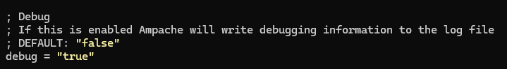

Debemos fijarnos que las siguientes opciones estén activas:

El nivel:

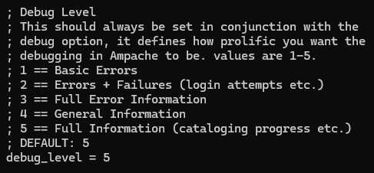

Y el directorio:

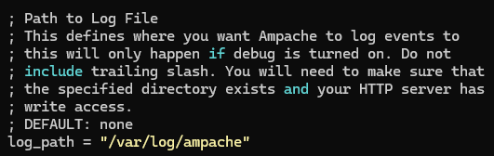

Hay más opciones en “Debuggin”: formato de archivo, debug para la API, para el reproductor de Ampache, etc.

Ahora, desde el directorio mapeado de logs podremos ver los archivos que se generen:

/ampache/data/log/



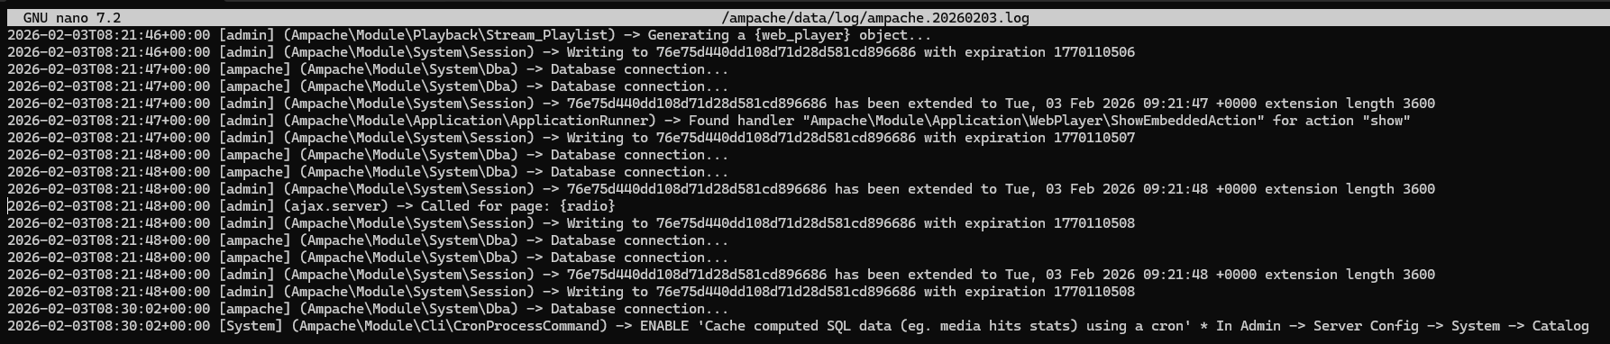

### Introducir música en Ampache:

Para subir música al servicio de Ampache tenemos dos maneras, usando FTP (recomendado para subir grandes cantidades de archivos) o configurando el servicio para permitir subir los archivos desde el navegador web.

* Mediante FTP/SFTP:

Para nuestro caso usamos Filezilla. Como tenemos que usar un archivo .pem para conectarnos a la instancia, debemos configurar la conexión de esta manera.

Abrimos al “Gestor de Sitios” e introducimos los datos necesarios. El importante en este caso es el “Archivo de Claves”.

Una vez conectados podremos pasar la música a Ampache (ten en cuenta que por temas de permisos no se puede pasar directamente a /ampache/data/media).

Ahora debemos ir a “Add Catalog” y establecer nombre, que sea “local” y el directorio donde se aloja.

Los directorios de los catálogos deben pertenecer a “www-data”.

Los catálogos se pueden actualizar, limpiar, descargar carátulas, etc.

* Configurando el servidor:

Primero debemos crear un directorio dentro de “media” que será donde subamos los archivos. Recuerda que debe pertenecer a “www-data”.

/ampache/data/media/



Ahora, desde la cuenta de administrador, nos vamos a Admin

Y en configuraciones del servidor nos vamos a “System”.

Y nos vamos a la sección de “Uploads”: Habilitamos las secciones necesarias. En nuestro caso en la opción “Upload Access Level” hemos seleccionado porque se es el nivel más bajo que va a poder subir música (lo usaremos para prof1 y prof2).

Después nos vamos a “Add Catalog”, porque hay que crear un catálogo para subidas. El nombre que queramos, en “Cataloge Type” elegimos “local” y en “Path” la ruta relativa del directorio que creamos previamente.

Una vez creado nos aparecerá junto con el resto de los catálogos:

Ahora vamos a “Options” y nos dirigimos a la sección de “Upload”.

Ahí establecemos el catálogo para las subidas. Marca la casilla si quieres que se aplique para todo el mundo.



Ahora nos vamos a “Preferences” y a “Upload”.

Podremos subir archivos, establecer artista, album, crear carpetas, etc.

En “Browse” veremos que está el archivo y el álbum. También aparecerán para el resto de los usuarios.

### Usuarios

Admin 🡪 Add user: Importante establecer el “User Access Level”.

Vamos a comprobar que puede subir archivos:

El usuario prueba01, que es solo “user” no puede subir nada.

## Azuracast

En esta ocasión no hemos tenido que establecer ninguna configuración en el archivo /etc/hosts.

En AWS recuerda abrir los puertos 80 y 443.

Seguimos la guía oficial[17]:

**mkdir -p /var/azuracast**

**cd /var/azuracast**

**curl -fsSL https://raw.githubusercontent.com/AzuraCast/AzuraCast/main/docker.sh > docker.sh**

**chmod a+x docker.sh**

**yes 'Y' | ./docker.sh setup-release**

“*Your current release channel is 'Rolling Release'. Switch to 'Stable' release channel? [y/N] You should update the Docker Utility Script after changing release channels. Automatically update it now? [Y/n] New Docker utility script downloaded.*

*You can now re-run any previous command with the updated utility script*.”

**./docker.sh install**

* Durante la instalación te saldrán varias opciones:

Elige idioma (usamos English porque hay más guias).

Customize ports: En nuestro caso no.

Enable web based docker image updates: En nuestro caso no.

Automatically block common bots and crawlers (yes/no) yes

Una vez terminado, nos dirigimos a:

<https://100.24.225.67> (en este caso es HTTPS). Y nos registramos.

Al principio no hay ninguna radio creada. Para crearlas le damos a “Administrar Estaciones”. Y luego “Añadir Estación”.

En “Perfil” establecemos los campos que se ven en la imagen. Ten en cuenta que más adelante se pueden modificar.

Importante activar como “Página Pública”. Las otras dos opciones según las necesidades.

IceCast 2.4 viene activado por defecto. En esta pestaña también se pueden bloquear (o permitir) direcciones IPs, puertos, numero de usuarios, etc. También prohibir países. También permite hacer la configuración por XML o JSON.

El servicio de AutoDJ viene activado por defecto y será el encargado de administrar las playlist durante la transmisión.

Habilitar las peticiones de canciones.

Establecer directorios y habilitar la transmisión.

### Introducir canciones en AzureCast

Cada radio tiene su directorio de almacenamiento o pueden compartirlo (aunque no encuentro la manera de incluir más de un directorio). Nos vamos a Medios 🡪 Archivos de Música.

Y arrastramos los archivos:

Después lo seleccionamos y lo metemos en una lista de reproducción. Puede ser Default o una nueva.

Ahora nos vamos a Emitiendo 🡪 Reiniciar la transmisión.

Y le damos a Recargar Configuración.

Si ahora vamos a Overview, veremos como la emisora está emitiendo.

En la parte de la derecha vemos controles básicos para parar, iniciar y reiniciar la radiodifusión.

En emisiones tenemos la URL Streaming que usaremos para ligar la transmisión a la Radio Station de Ampache (y otros clientes). En páginas publicas los diferentes enlaces para los servicios que ofrece AzuraCast a los usuarios.

### Logs en Azuracast:

* Desde la terminal:

En este caso, al tenerlo montado en un contenedor Docker:

1. Posicionarnos en el directorio donde previamente ejecutamos el script de instalación:

cd /var/azuracast

1. Usar el comando de logs de “docker compose”:

docker compose logs -f web

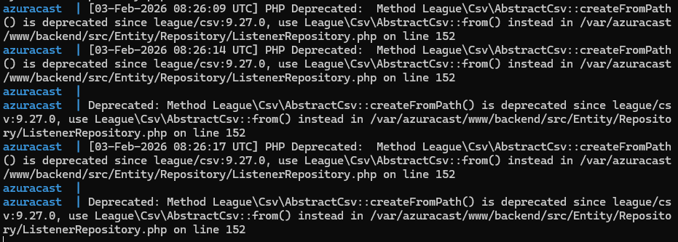

* Desde el navegador Web:

<https://100.24.225.67/admin/logs>

Nos vamos a Administration 🡪 System Logs:

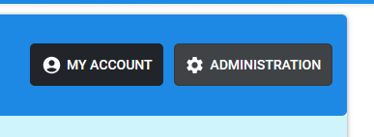

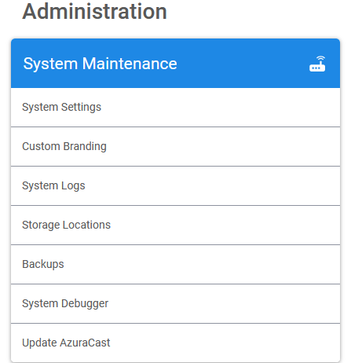

Y tendremos a nuestra disposición una amplia lista de logs disponibles.

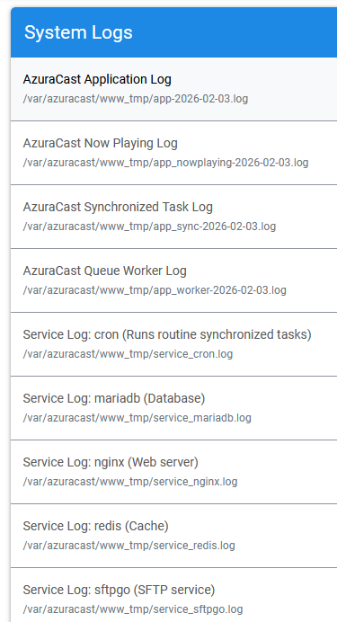

### Configuración de Puertos:

**ATENCIÓN**: el archivo docker-compose.yaml que se genera con el script y que despliega el contenedor, indica que usa los puertos 80, 443, 2022 y el rango 8000 – 8496.

A mi me ha funcionado todo sin abrir los puertos 2022 y el rango 8000 – 8496.

### Añadir “Radio Station” a Ampache:

Una vez configurada la radiodifusión en Azuracast, vamos a configurar Ampache para que pueda “emitir” esta radio.

Home 🡪 Radio Stations 🡪 Add Radio Stations

Nombre el que queramos, la web igual, la URL Stream es muy importante (ponemos el enlace acabado en este caso en .mp3 que vimos antes), el codec igual que la extensión del enlace de streaming. Y la estación no hay porque crear una propia, pero queda más ordenado así.

# 3. Instalación y configuración de clientes específicos (No navegador, apps, apks, etc).

## S.O. de escritorio:

La mayoría de los reproductores multimedia tienen esta opción:

* VLC:

Abrir ubicación de red:

* Windows Media Player:

## Android

* DSub2000:

Nos vamos a Preferences

Servidores

Añadir Servidor

Sus datos

Y en este caso permitir la conexión no segura.

Una vez terminado, nos saldrán los álbumes y canciones en la sección correspondiente. Si obtiene las Radio Stations, pero no las reproduce. Por eso es necesaria una segunda app.

* **VRadio**:

Como el anterior tiene un soporte malo para las emisoras de radios, se ha tenido que recurrir a una segunda app.

Emisoras de usuario

Crear una emisora.

Introducir los datos y guardar.

Una vez terminado nos saldrá en la sección de Emisoras de Usuario.

# Analiza la posibilidad de difusión de la Radio del instituto desde la plataforma: “Shoutcast” o de cualquier otra plataforma. Implementad una prueba simulada, analizando las posibilidades de conexión de los clientes, costes derivados, etc…

**ShoutCast** **Basic** no tiene coste[18], a cambio de que el usuario gestione su propio servidor. La ausencia de un Docker oficial no es un problema real, ya que la instalación sigue siendo relativamente sencilla[19].

1. <https://ampache.org/docs/installation/windows-installation-guide/>
2. <https://ampache.org/docs/installation/guides/windows-installation-on-iis7.5-from-he99/>
3. <https://ampache.org/docs/installation/install-ampache-on-ubuntu2204/>
4. <https://www.youtube.com/watch?v=F-JwWWn-jc4>
5. <https://ipv6.rs/tutorial/macOS/Ampache/>
6. <https://github.com/ampache/ampache/releases>
7. <https://github.com/ampache/ampache/blob/develop/LICENSE.md>
8. <https://ampache.org/>
9. <https://ampache.org/docs/installation/catalog/>
10. <https://ampache.org/docs/configuration/>
11. <https://github.com/ampache/ampache>
12. <https://ampache.org/docs/clients/>
13. <https://ampache.org/docs/plugins/>
14. <https://ampache.org/docs/plugins/writing-plugins/>
15. <https://ampache.org/docker/>
16. <https://github.com/ampache/ampache-docker/blob/master/docker-compose.yml>
17. <https://www.azuracast.com/docs/getting-started/installation/docker/>
18. <https://www.shoutcast.com/pricing>
19. <https://en.ubunlog.com/how-to-install-shoutcast-on-ubuntu/>